附件

**临时来校公务车辆通行权限网上操作指南**

1. **接待单位经办人申报流程**

1.经办人通过校园网账号和密码，通过“校内门户”进入“我的

应用”，点击“临时车辆通行权”。

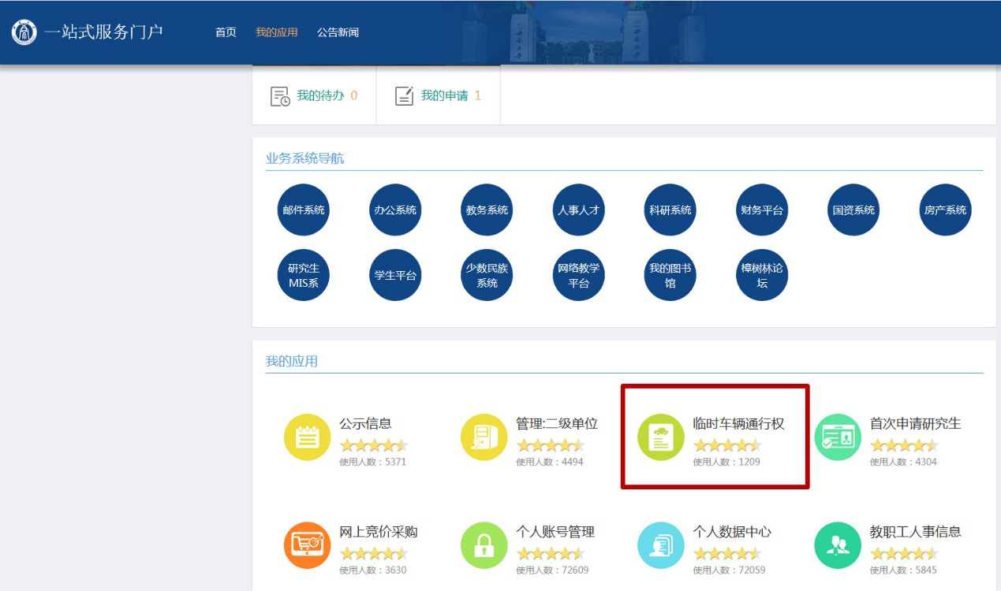

2.进入后，点击“内容填报”，按要求进行填写。

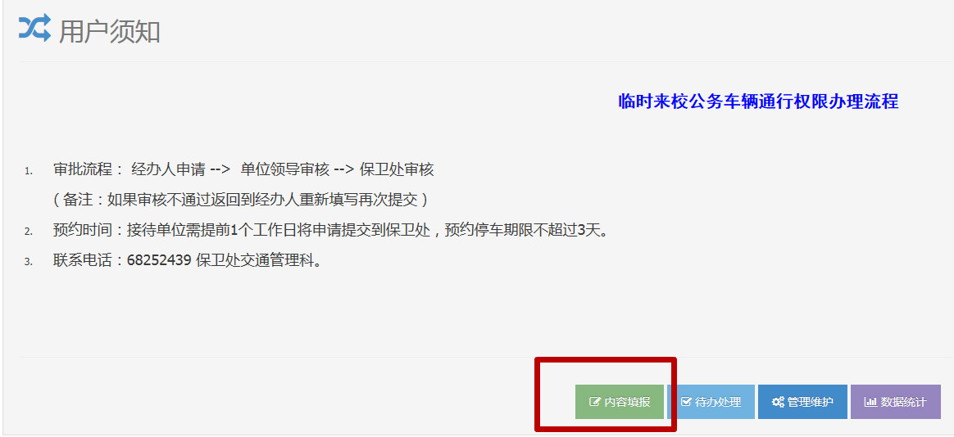

内容填报界面如下：

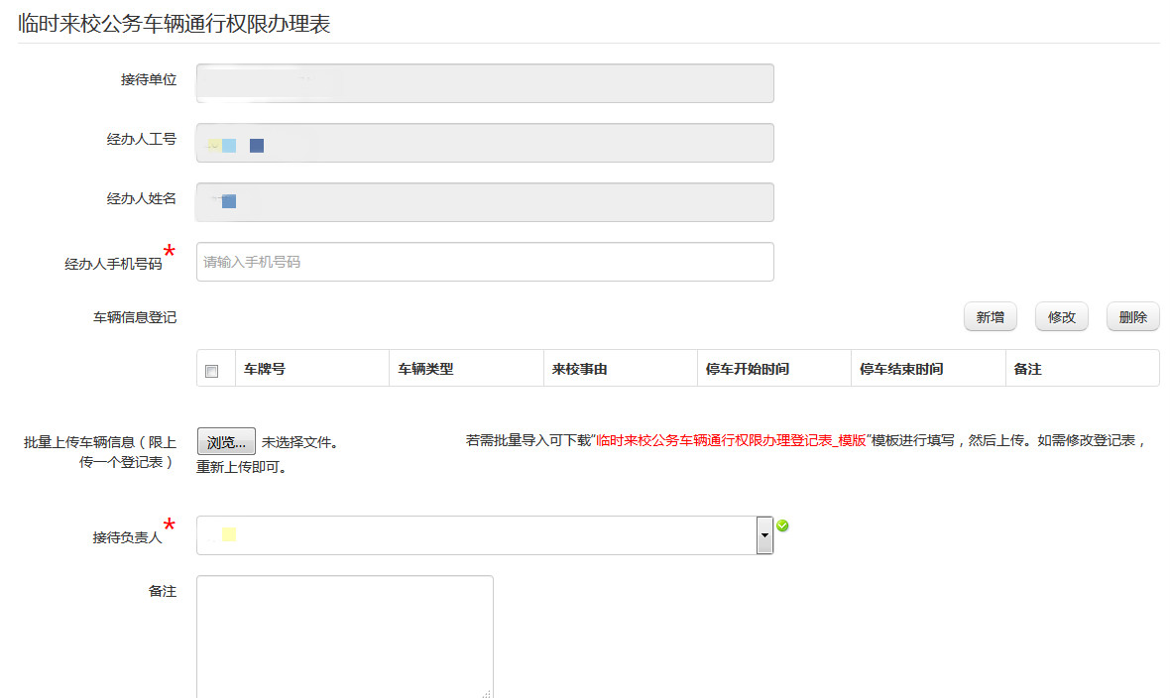

车辆的添加有两种方式：（1）车辆数量较少，点击“新增”，逐一添加。（2）车辆数量较多，可以下载“临时来校公务车辆通行权限办理登记表_模板”，将信息填好后，直接导入。

信息填写无误后，点击“提交”，等接待单位办公室主任审核并提交至保卫处。

3．提交后，可以点击“待办处理”——“查看流程图”，查询事项办理进度。

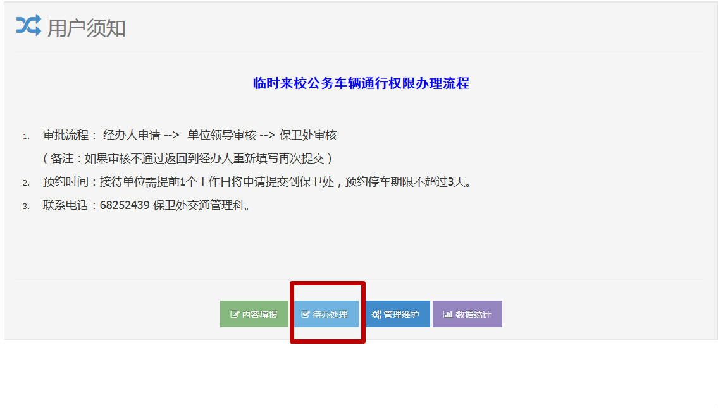

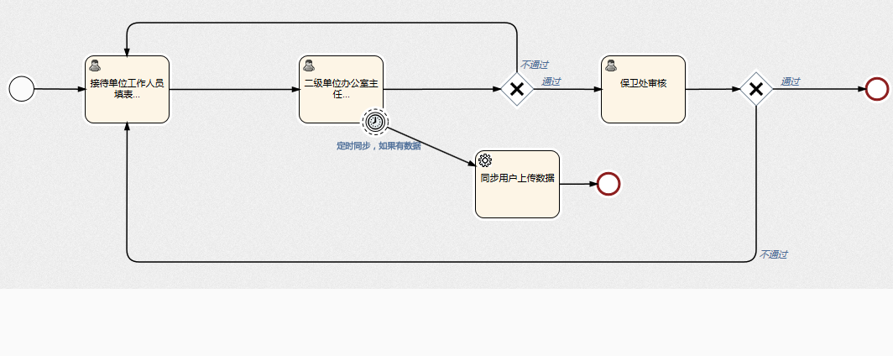

如流程图显示，方形条框若是红色，代表事项停留在相应阶段。

1. **接待单位办公室主任审核流程**

1．通过校园网账号和密码，进入“校内门户”，点击右上角“系统消息”。

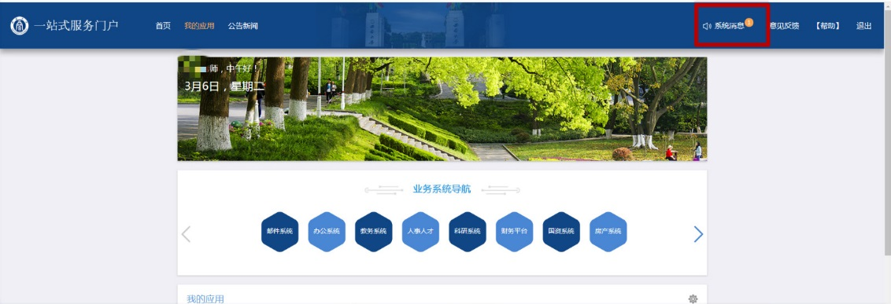

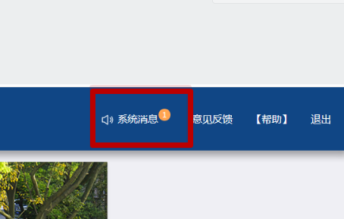

2.进入后，点击“临时来校公务车辆通行权限办理”。

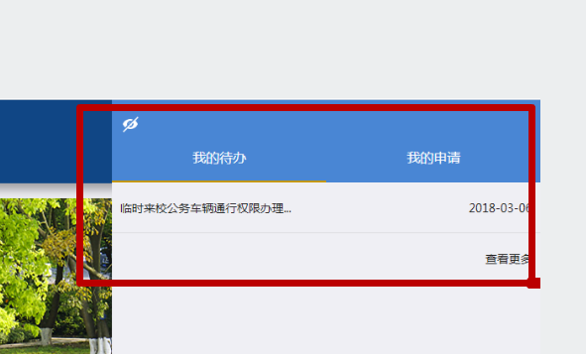

3．然后进入以下界面，根据填报内容真实性，先选择“通过”或“退回”，点击“提交”。

